Ubiquiti UniFi – Guía de preparación de entorno Windows para configuración de equipos UAP

El siguiente articulo describira detalladamente que cambios hacer  en nuestro entorno de **Windows** y como realizar las configuraciones para poder gestionar los equipos UAP de la familia **UniFi** de **Ubiquiti**sobre esta plataforma.

Esta guia es aplicable para versiones a partir de Windows 7 y superiores. Se recomienda utilizar un sistema operativo que reciba actualmente soporte y actualizaciones, tal es el caso de Windows 10, el cual es el sistema operativo que vamos a tomar como ejemplo para esta guía.

**Paso 1.**

Contecte el equipo UniFi UAP haciendo uso del inyector PoE (LAN directo al equipo de computo y PoE al dispositivo UAP).

**Paso 2.**

Asigne una dirección IP estatica en su computadora que este dentro del segmento de la IP por default de los equipos UAP (192.168.1.20).

***Ejemplo: 192.168.1.100***

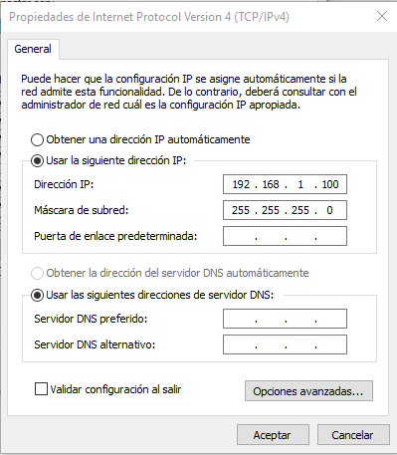

**Paso 3.**

Deshabilite temporalmente el Firewall para realizar correctamente la configuración de sus equipos, el motivo de esto es porque ala dejarlo activo puede crear un bloqueo que nos impida continuar con el proceso, a continuación se describe la manera correcta de hacerlo:

**Ruta:** Teclee en la barra de inicio de Windows la palabra Firewall y seleccione la opción que se muestra en la imagen de forma resaltada.

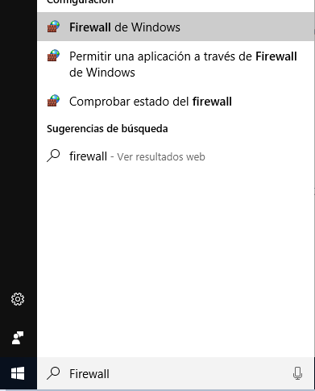

**Paso 4.**

Deshabilite el firewall dando clic en el apartado *Activar o desactivar Firewall de Windows*.

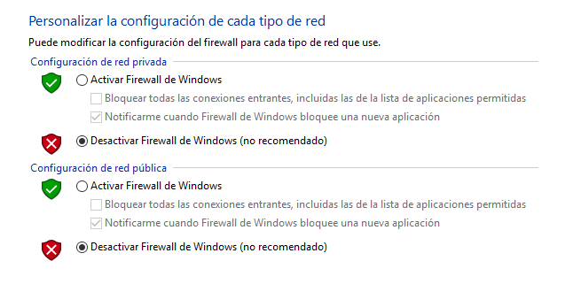

**Paso 5.**

Tambien tiene que desactivar el Firewall de Windows desde **Configuración avanzada** dando clic en **Propiedades de Firewall de Windows**.

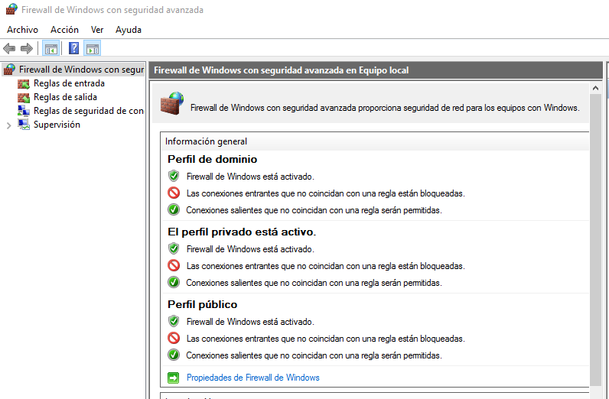

**Paso 6.**

Deshabilite cualquier Antivirus que tenga instalado en su computadora mientras realiza la configuración de sus equipos UAP, esto incluye tambien a **Windows Defender** que es el Antivirus por default que incluye la plataforma Windows 10.

Una ves concluidos los pasos anteriores ejecute normalmente UniFi Controller y acceda a la interfaz de configuración de sus equipos.